Федеральное государственное бюджетное образовательное учреждение

высшего образования

|  |  |
| --- | --- |
| **Gerb-BMSTU_01** | ***«Московский государственный технический университет  имени Н.Э. Баумана (национальный исследовательский университет)»***  ***(МГТУ им. Н. Э. Баумана)*** |

Факультет ***Информатика и системы управления***

Кафедра ***Компьютерные системы и сети (ИУ6)***

**Отчет**

**по лабораторной работе №9**

**Дисциплина: Операционные системы**

**Название лабораторной работы:** Исследование реестра.

Студент гр. ИУ6 - 54 **\_\_\_\_\_\_\_\_\_\_\_\_\_\_\_\_\_\_ \_\_**А.А. Шумаков**\_\_\_\_**

(Подпись, дата) (И.О. Фамилия)

Преподаватель  **\_\_\_\_\_\_\_\_\_\_\_\_\_\_\_\_\_\_ \_\_\_**В.Ю.Мельников\_**\_**

(Подпись, дата) (И.О. Фамилия)

Москва, 2018

**Цель работы**: исследование структуры и возможностей реестра ОС Windows.

**Выполнение работы**

Реестр Windows - это унифицированная база данных с иерархической структурой, хранящая все конфигурационные установки программного обеспечения и оборудования. Поскольку в реестре содержатся все параметры, необходимые для настройки памяти, периферийных устройств и сетевых компонентов, то отпадает необходимость создавать инициализирующие и конфигурационные файлы. Параметры в реестре хранятся централизованно, что дает возможность управлять конфигурацией системы не только локально, но и удаленно.

Запустим редактор реестра, выполнив команду regedit в меню «Выполнить».

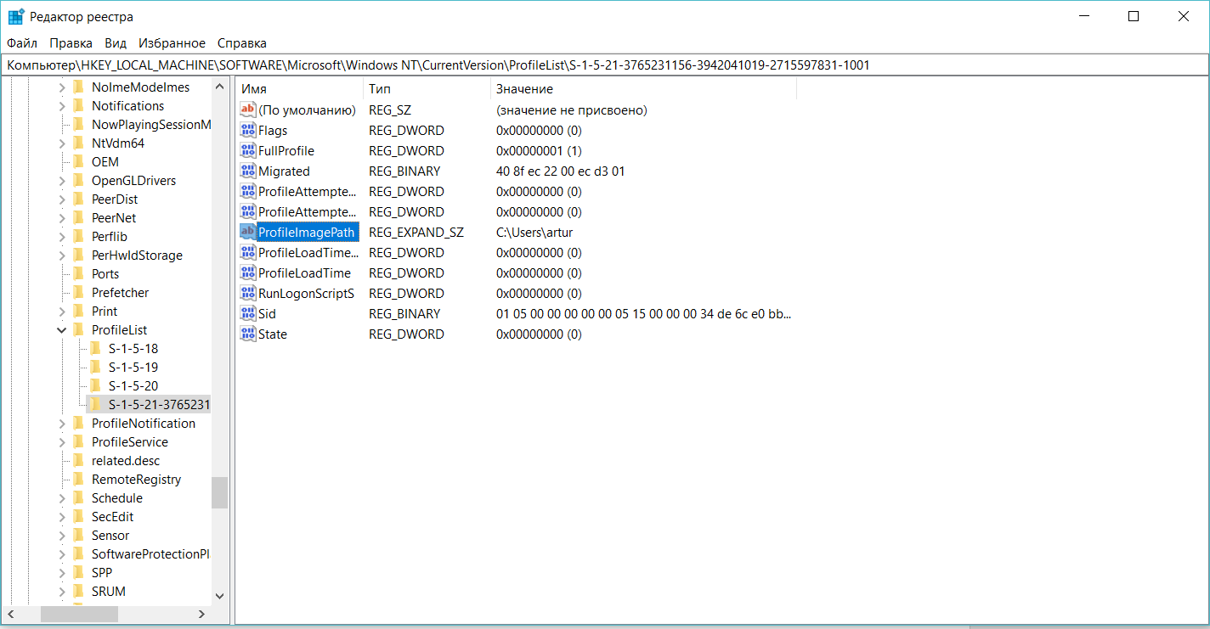

Если в терминале Windows дать команду REG /? ,то в терминале появится справка(аналог man).

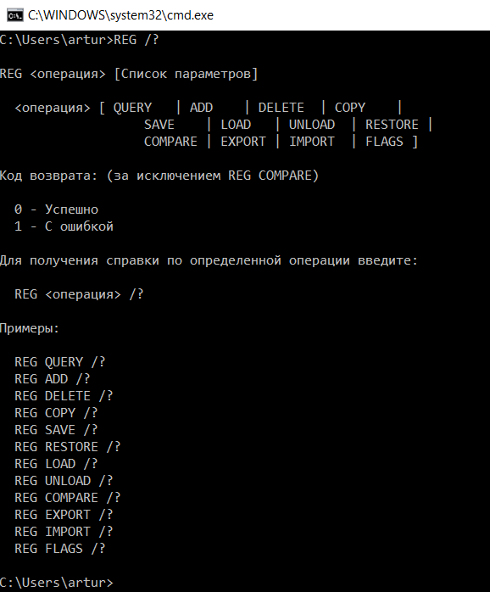

Иногда требуется не просто добавить ярлык в раздел Программы меню Пуск, а закрепить его вверху меню Пуск, где обычно располагаются ярлыки браузера и почтовой программы. Для выполнения этого требования выполним работу в реестре.

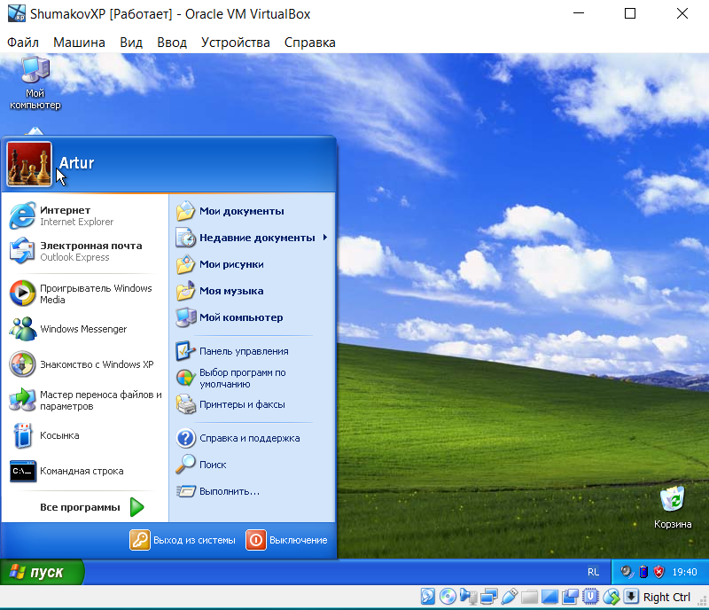

Перейдем в следующий раздел реестра: HKEY\_CURRENT\_USER\Software\Microsoft\Windows\CurrentVersion\Explorer\StartPage

Сохраним этот раздел реестра, чтобы в случаи необходимости откатить наши изменения и создадим вдобавок его копию (Нужно выбрать пункт экспорт). Можем с помощью любого текстового редактора посмотреть и отредактировать файл реестра.

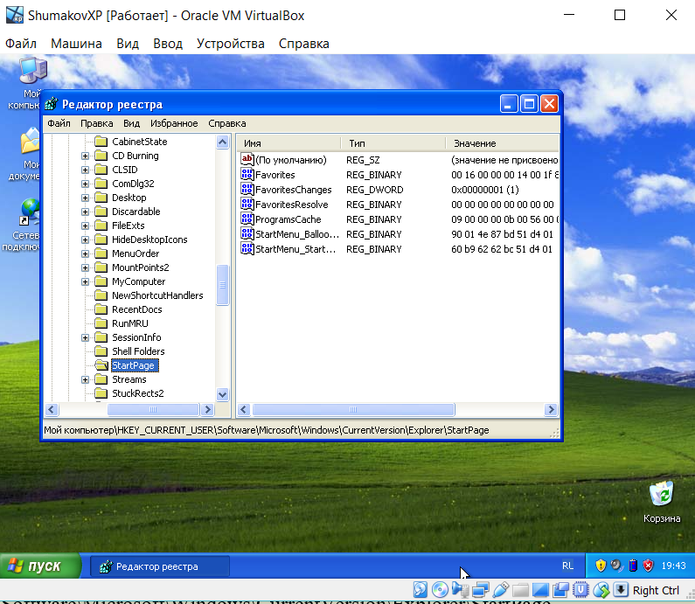

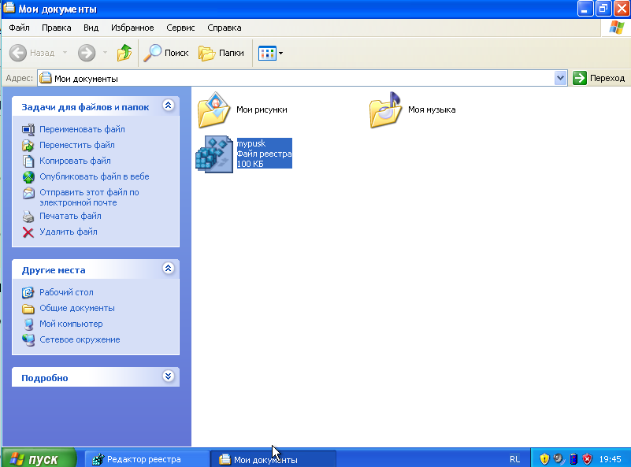

Отредактируем данный файл, убрав некоторые параметры из него.

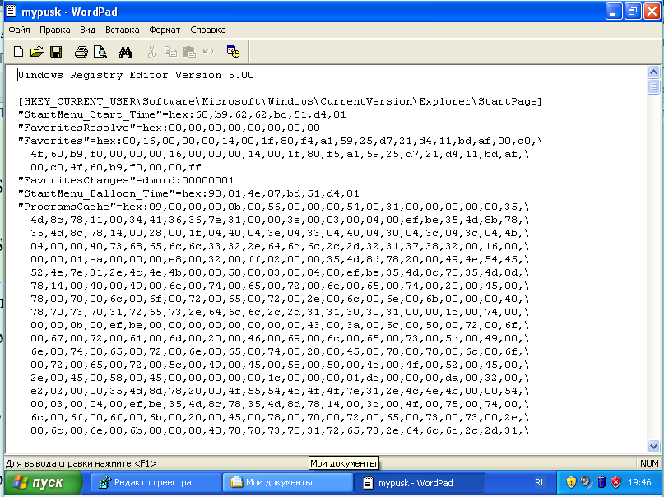

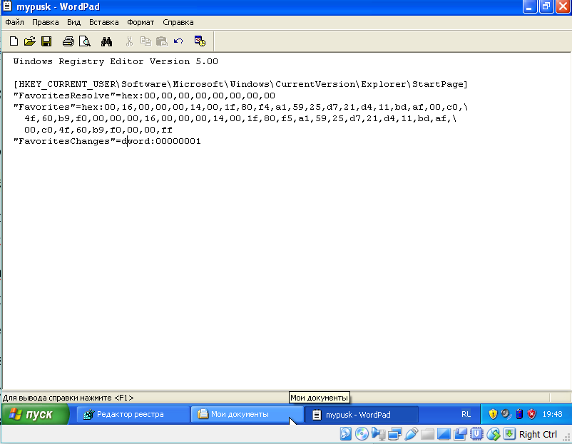

Значение параметра FavoritesChanges выставляем равным 2.



Можем запустить данный файл и внести изменения в реестр

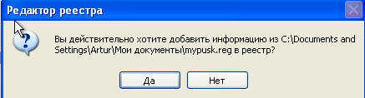

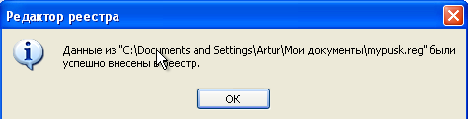

После выполнения файла реестра в редакторе реестра параметры ветви будут выглядеть следующем образом.

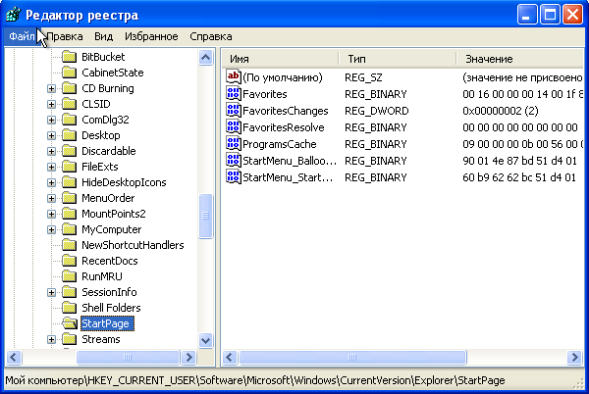

После перезагрузки ОС меню ПУСК выглядит следующим образом.

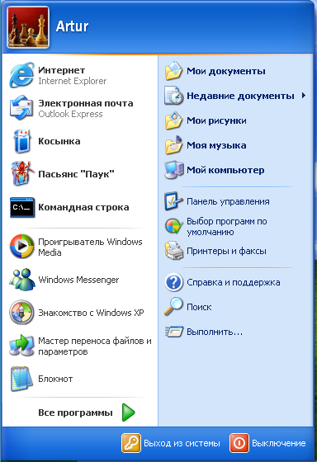

**Работа с реестром в Windows XP.**

Произведем некоторые простые манипуляции с реестром в Windows XP. Естественно все ветви нужные нам ветви реестра мы будем сохранять, чтобы откатывать наши изменения. После каждого изменения параметра реестра следует выполнять перезагрузку ОС.

**Версия операционной системы - на рабочем столе**

При активации этой функции в правом нижнем углу экрана на рабочем столе будет постоянно показываться текущая версия Windows. Активируем эту опцию.

Для этого заходим в ветвь HKEY\_CURRENT\_USER\Control Panel\Desktop и изменяем значение ключа "PaintDesktopVersion" с "0" на "1". Тип ключа должен быть dword. Перезапускаем Windows и видим в правом нижнем углу экрана версию ОС.

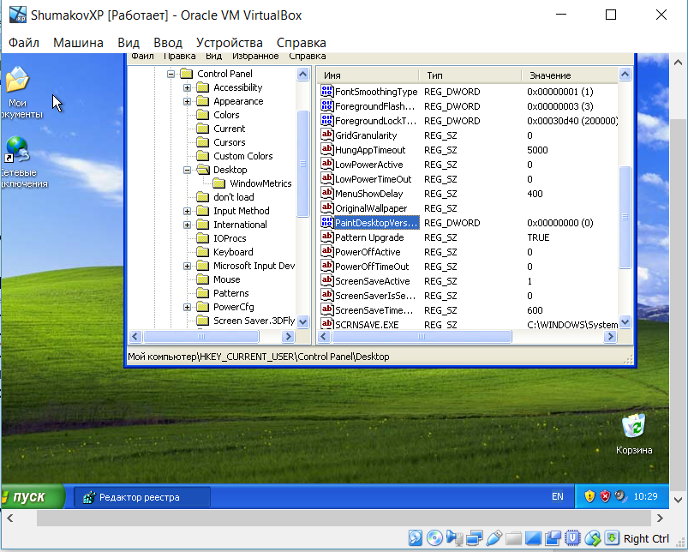

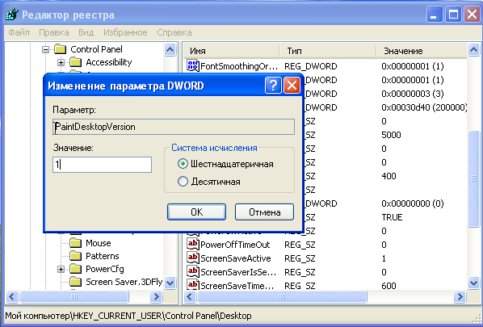

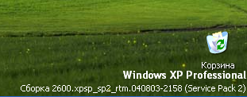

**Запрет на создание списка "недавно использовавшихся документов"**

По документам, которые постоянно вносятся в "список недавно использовавшихся документов", любой человек может отследить результаты нашей работы на ПК. В эту папку, как правило, помещаются ссылки на те документы, которые недавно открывались пользователем. Запретим формирование списка "недавно использовавшихся документов". Для этого следует зайти в Реестр Windows по адресу: HKEY\_CURRENT\_USER\SOFTWARE\Microsoft\Windows\CurrentVersion\policies\explorer и создать параметр "NoRecentDocsHistory" со значением "1" типа dword.



Создаем параметр

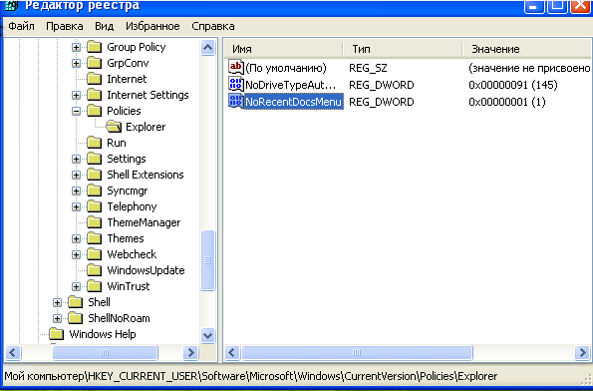

В результате в меню ПУСК-а больше нет пункта «недавние документы»

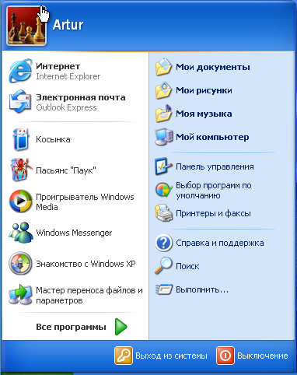

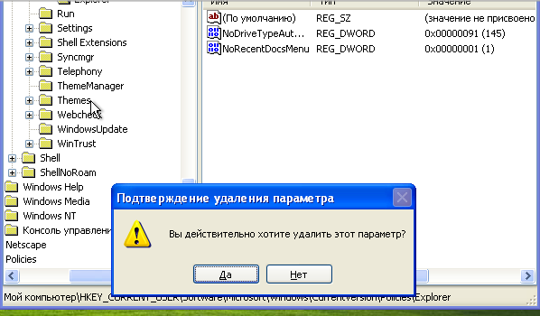

**Форсирование использования классического меню «Пуск»**

В той же самой ветви реестра (HKEY\_CURRENT\_USER\SOFTWARE\Microsoft\Windows\CurrentVersion\policies\explorer) создадим парамеи NoSompleStartMenu со значением “1” типа dword.

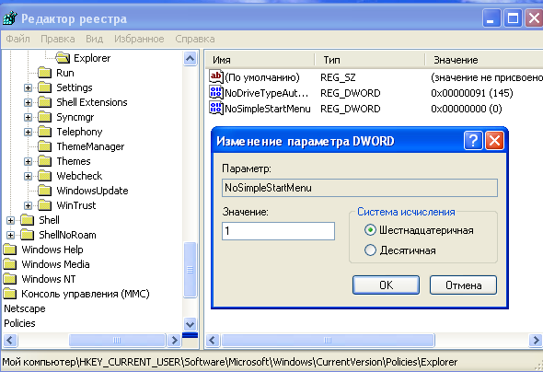

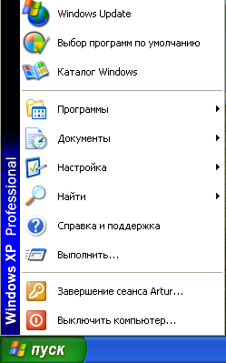

**Вывод:** в ходе работы получены теоретические и практические сведения о среде управления и реестре Windows.